**Министерство высшего образования и науки Российской Федерации**

Федеральное государственное бюджетное образовательное учреждение Высшего образования

«**Владимирский государственный университет**

**имени Александра Григорьевича и Николая Григорьевича Столетовых»**

**(ВлГУ)**

Колледж информационных технологий и предпринимательства (КИТП)

**Кафедра физики и прикладной математики (ФиПМ)**

Задание 4

Тема: «**Реализация рекурсивных методов**»

Вариант 8

Выполнил студент группы

Пксп-120

Родионов Ю. Р.

Принял Кабанова М. Ю.

Владимир 2022

**Постановка задачи:**

Требуется реализовать консольное приложение и приложение с графическим интерфейсом на языке программирования C#, выполнив следующие задания:

1. Разработать рекурсивный метод (возвращающий значение): для вычисления , где n – натуральное число. Для заданных натуральных чисел m и k вычислить с помощью разработанного метода значение выражения .
2. Разработка рекурсивных методов ( не возвращающих значений): разработать рекурсивный метод для вывода на экран цифр натурального числа в прямом порядке. Применить эту процедуру ко всем числам из интервала от А до В.

**Практическая часть:**

**Листинг первого консольного приложения**

using System;

using System.Collections.Generic;

using System.Linq;

using System.Text;

using System.Threading.Tasks;

namespace ConsoleApp_4_1

{

internal class Program

{

static int f(int n)

{

if (n == 1)

{

return 1;

}

else

{

return n + f(n - 1);

}

}

static void Main(string[] args)

{

while (true)

{

try

{

Console.WriteLine("Введите m: ");

int m = int.Parse(Console.ReadLine());

Console.WriteLine("Введите k: ");

int k = int.Parse(Console.ReadLine());

if (m < 1 && k < 1) throw new Exception("Оба числа введены некорректно");

if (m < 1) throw new Exception("Число m введено некорректно");

if (k < 1) throw new Exception("Число k введено некорректно");

int x = f(m) + f(2 * k);

Console.WriteLine($"Выражение = {x}");

break;

}

catch (Exception ex)

{

Console.WriteLine($"{ex.Message}\n\n");

}

}

}

}

}

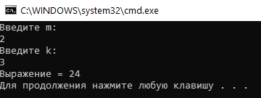

Рисунок 1 – Результат работы программы первого задания

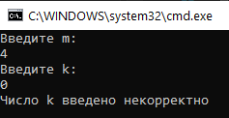

Рисунок 2 – Результат работы программы при вводе некорректных данных

**Листинг второго консольного приложения**

using System;

using System.Collections.Generic;

using System.Linq;

using System.Text;

using System.Threading.Tasks;

namespace ConsoleApp_4_2

{

internal class Program

{

static void f(int n)

{

if (n % 10 == n)

{

Console.WriteLine(n);

}

if (n / 10 == 0) return;

f(n / 10);

Console.WriteLine(n % 10);

}

static void Main(string[] args)

{

while (true)

{

try

{

Console.Write("Введите A: ");

int a = int.Parse(Console.ReadLine());

Console.Write("Введите B: ");

int b = int.Parse(Console.ReadLine());

if (a > b) throw new Exception("Число A не может быт больше B");

Console.WriteLine("\nЦифры натуральных чисел из интервала (AB) в прямом порядке:\n");

for (int i = a; i <= b; i++)

{

f(i);

Console.WriteLine();

}

break;

}

catch (Exception ex)

{

Console.WriteLine($"{ex.Message}\n\n");

}

}

}

}

}

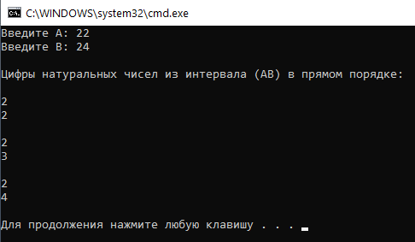

Рисунок 3 – Результат работы программы второго задания

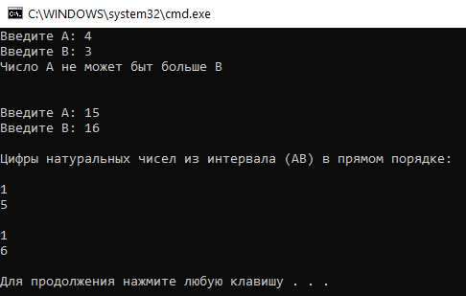

Рисунок 4 – Результат работы программы при вводе некорректных данных

**Листинг первого графического приложения**

using System;

using System.Collections.Generic;

using System.ComponentModel;

using System.Data;

using System.Drawing;

using System.Linq;

using System.Text;

using System.Threading.Tasks;

using System.Windows.Forms;

using static System.Windows.Forms.VisualStyles.VisualStyleElement;

namespace ConsoleApp_4_1_form

{

public partial class Form1 : Form

{

public Form1()

{

InitializeComponent();

}

static double f(double n)

{

if (n == 1)

{

return 1;

}

else

{

return n + f(n - 1);

}

}

private void button1_Click(object sender, EventArgs e)

{

textBox3.Clear();

double m = double.Parse(textBox1.Text);

double k = double.Parse(textBox2.Text);

if (m % 1 != 0)

{

textBox3.Text += "Число m введено некорректно";

return;

}

if (k % 1 != 0)

{

textBox3.Text += "Число m введено некорректно";

return;

}

if (m < 1 && k < 1)

{

textBox3.Text += "Оба числа введены некорректно";

return;

}

if (m < 1)

{

textBox3.Text += "Число m введено некорректно";

return;

}

if (k < 1)

{

textBox3.Text += "Число k введено некорректно";

return;

}

double x = f(m) + f(2 * k);

textBox3.Text += $"{x}";

}

}

}

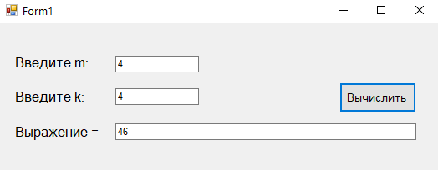

Рисунок 5 – Графический интерфейс первого задания

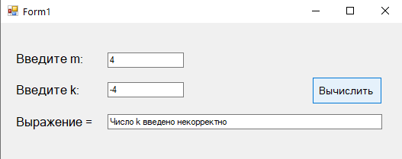

Рисунок 6 – Ввод некорректных данных

**Листинг второго графического приложения**

using System;

using System.Collections.Generic;

using System.ComponentModel;

using System.Data;

using System.Drawing;

using System.Linq;

using System.Text;

using System.Threading.Tasks;

using System.Windows.Forms;

namespace ConsoleApp_4_2_form

{

public partial class Form1 : Form

{

public Form1()

{

InitializeComponent();

}

static void f(int n, TextBox textBox3)

{

if (n % 10 == n)

{

textBox3.Text += n + Environment.NewLine;

}

if (n / 10 == 0) return;

f(n / 10, textBox3);

textBox3.Text += (n % 10) + Environment.NewLine;

}

private void button1_Click(object sender, EventArgs e)

{

textBox3.Clear();

int a = int.Parse(textBox1.Text);

int b = int.Parse(textBox2.Text);

if (a % 1 != 0)

{

textBox3.Text += "Число a введено некорректно";

return;

}

if (b % 1 != 0)

{

textBox3.Text += "Число b введено некорректно";

return;

}

if (a > b)

{

textBox3.Text += "Число A не может быт больше B";

return;

}

Console.WriteLine("\nЦифры натуральных чисел из интервала (AB) в прямом порядке:\n");

for (int i = a; i <= b; i++)

{

f(i, textBox3);

textBox3.Text += Environment.NewLine;

}

}

}

}

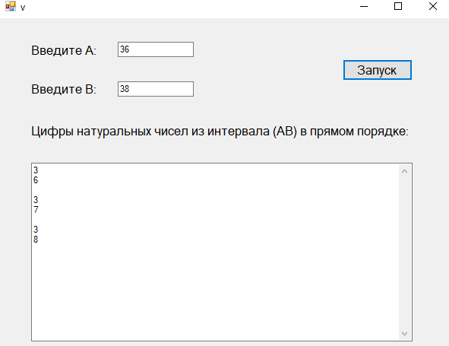

Рисунок 7 – Графический интерфейс первого задания

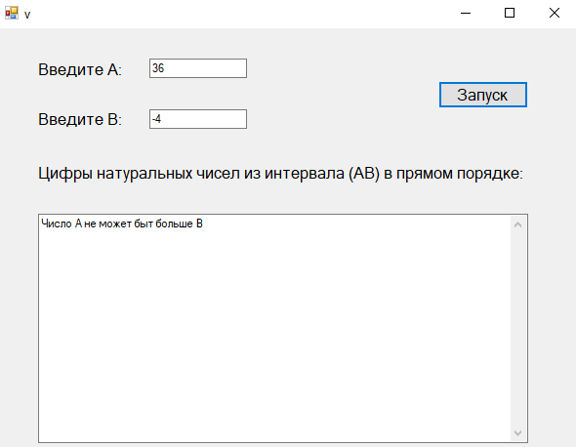

Рисунок 8 – Ввод некорректных данных

**Ссылка на github:**

Все работы будут храниться в следующем репозитории:

репозиторий со всеми консольными и графическими реализациями заданий:

https://github.com/Oxygen-182/Rodionov_Week-1_Task-4